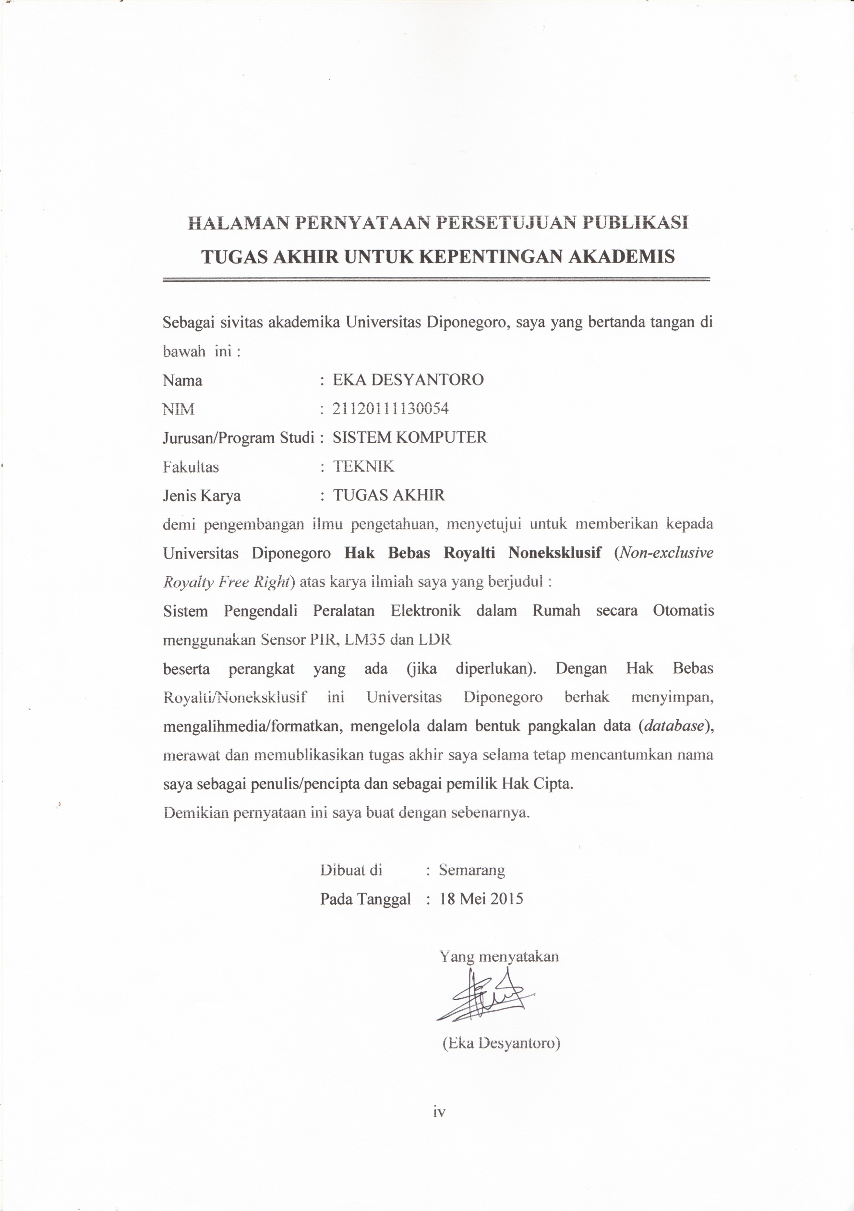

**BAB IV  
IMPLEMENTASI DAN PENGUJIAN SISTEM**

1. **Implementasi**

Pada tahap ini dilakukan implementasi terhadap aplikasi Siskom.in. Implementasi dilakukan untuk melanjutkan proses perancangan yang telah dilakukan sebelumnya agar terwujud aplikasi yang mempunyai fungsi dan antarmuka yang sesuai dengan rancangan desain sistem. Implementasi dilakukan pada setiap kegiatan yang dikerjakan masing – masing pengguna pada *website* dan *mobile*.



### Implementasi Basis Data

Implementasi basis data dilakukan untuk melanjutkan proses perancangan dengan melakukan proses pembuatan tabel-tabel basis data pada MySQL serta mengisikan data primer yang harus diisikan sebelum digunakan oleh pengguna.

1. **Tabel *User***

Tabel 4.1 menunjukkan struktur tabel *user* yang terdiri dari id_*user*, *username*, nama, *password*, *level*.

Tabel 4.1 Struktur tabel *user*

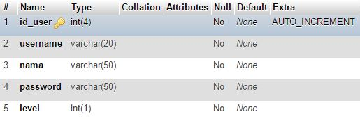

1. **Tabel Info**

Tabel 4.2 menunjukan struktul tabel info yang terdiri dari id_info, isi_info, waktu_info, id_*user*.

Tabel 4.2 Struktur tabel info

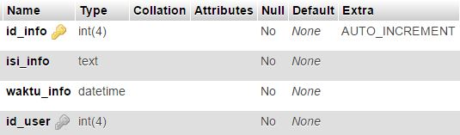

1. **Tabel Forum**

Tabel 4.3 menunjukkan struktur tabel forum yang terdiri dari id_forum, judul_forum, isi_forum, waktu_forum, id_*user*, id_kategori.

Tabel 4.3 Struktur tabel forum

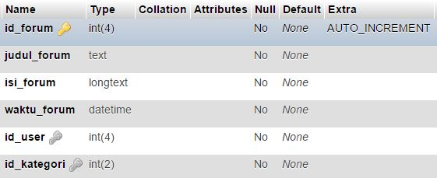

1. **Tabel Forum_komentar**

Tabel 4.4 menunjukkan struktur tabel forum_komentar yang terdiri dari id_komentarforum, isi_komentarforum, waktu_komentarforum, id_*user*, id_forum

Tabel 4.4 Struktur tabel komentar forum

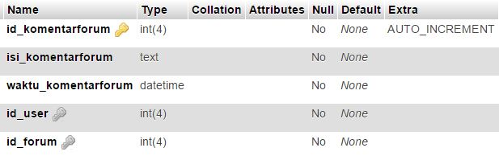

1. **Tabel Forum_kategori**

Tabel 4.5 menunjukkan struktur tabel forum_kategori yang terdiri dari id_kategori dan kategori.

Tabel 4.5 Struktur tabel kategori forum

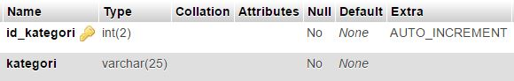

1. **Tabel *Level***

Tabel 4.6 menunjukkan struktur tabel *level* yang terdiri dari id_*level* dan nama_*level*.

Tabel 4.6 Struktur tabel *level*

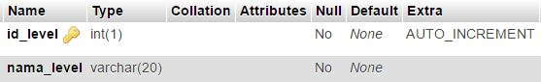








### Implementasi Antarmuka Aplikasi Sisi *Server*

Bagian ini menjelaskan tampilan halaman aplikasi pada sisi *server* yang telah dibangun. Aplikasi ini merupakan hasil penerjemahaan perancangan aplikasi ke dalam kode program sehingga menghasilkan antarmuka yang diharapkan.

1. **Halaman *Login***

Halaman *login* merupakan halaman awal ketika pengguna membuka aplikasi Siskom.in pada sisi *server*. Pada halaman *login* terdapat *form* yang digunakan untuk memasukkan nomor induk dan kata sandi yang dimiliki oleh pengguna yang merupakan parameter agar pengguna dapat masuk ke dalam aplikasi. Gambar 4.1 menunjukkan tampilan halaman *login* pada aplikasi Siskom.in sisi *server* (*web*).

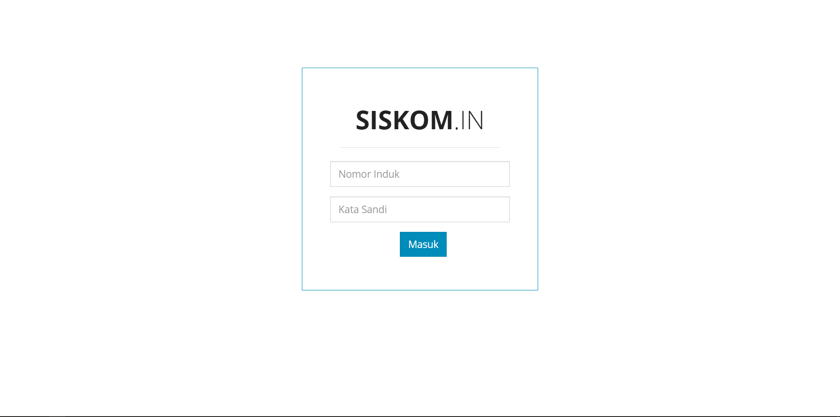

Gambar 4.1 Tampilan halaman *login* aplikasi Siskom.in sisi *server* (*web*)

1. **Halaman Utama**

Halaman utama merupakan halaman yang akan tampil ketika pengguna berhasil masuk ke dalam aplikasi. Pada halaman utama ditampilkan ucapan selamat datang kepada pengguna yang masuk yang disertai tombol untuk menambahkan info baru dan *sidebar menu* yang digunakan untuk navigasi. Gambar 4.2 menunjukkan tampilan halaman utama pada aplikasi sisi *server* (*web*).

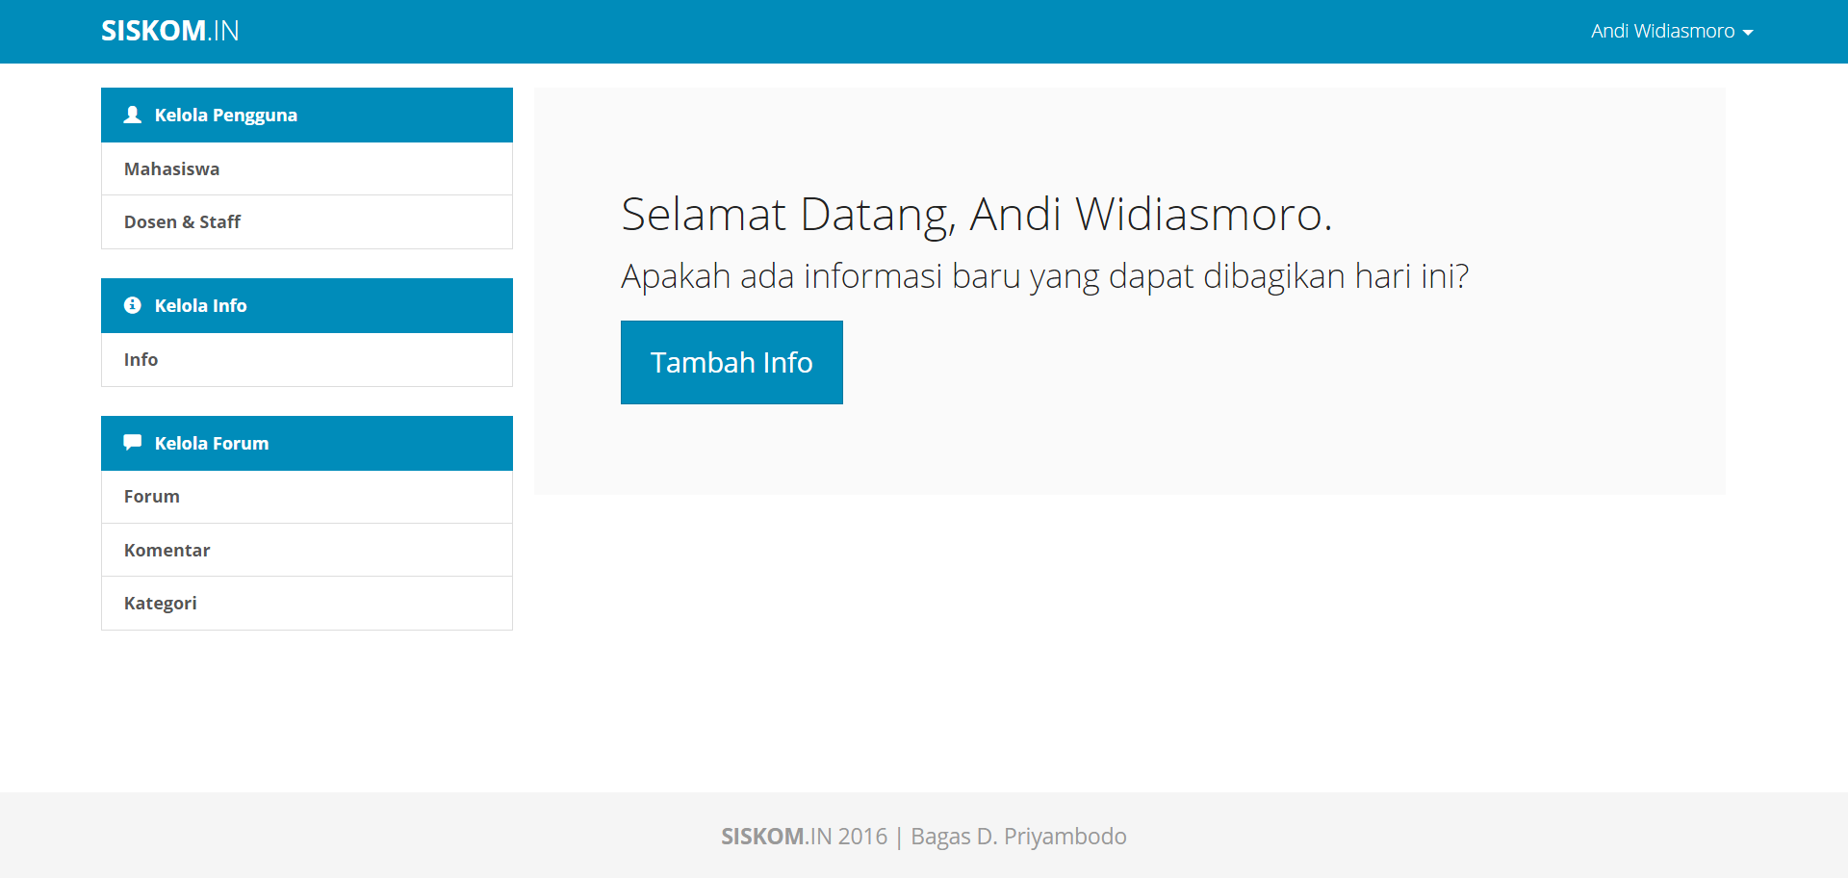

Gambar 4.2 Tampilan halaman utama aplikasi Siskom.in sisi *server* (*web*)

1. **Halaman Pengguna (Mahasiswa)**

Halaman pengguna (mahasiswa) merupakan halaman yang menampilkan data pengguna ber-*level* mahasiswa dan himaskom bersamaan dengan tombol fungsi untuk menambah, mengubah, dan menghapus data mahasiswa yang ada. Selain itu dilengkapi juga *form* pencarian untuk memudahkan mencari pengguna sesuai nama yang dicari. Halaman pengguna (mahasiswa) akan tampil ketika *menu* mahasiswa diklik. Gambar 4.3 menunjukkan halaman pengguna (mahasiswa) pada aplikasi sisi *server* (*web*).

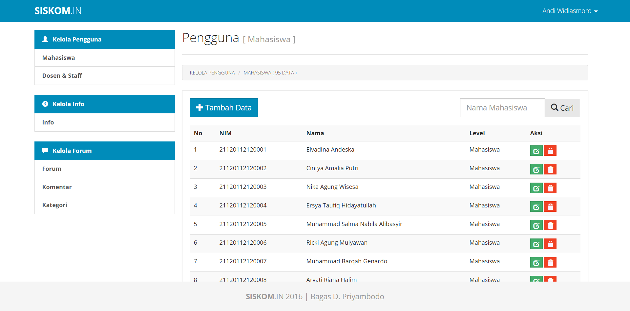

Gambar 4.3 Tampilan halaman pengguna (mahasiswa) aplikasi Siskom.in sisi *server* (*web*)

1. **Halaman Tambah Pengguna (Mahasiswa)**

Halaman tambah pengguna (mahasiswa) merupakan halaman yang digunakan saat pengguna akan menambah data mahasiswa baru ke dalam basis data. Halaman tambah pengguna (mahasiswa) berisi *form* untuk diisikan dengan detail data mahasiswa yang akan ditambahkan. Gambar 4.4 menunjukkan halaman tambah pengguna (mahasiswa) pada aplikasi sisi *server* (*web*).

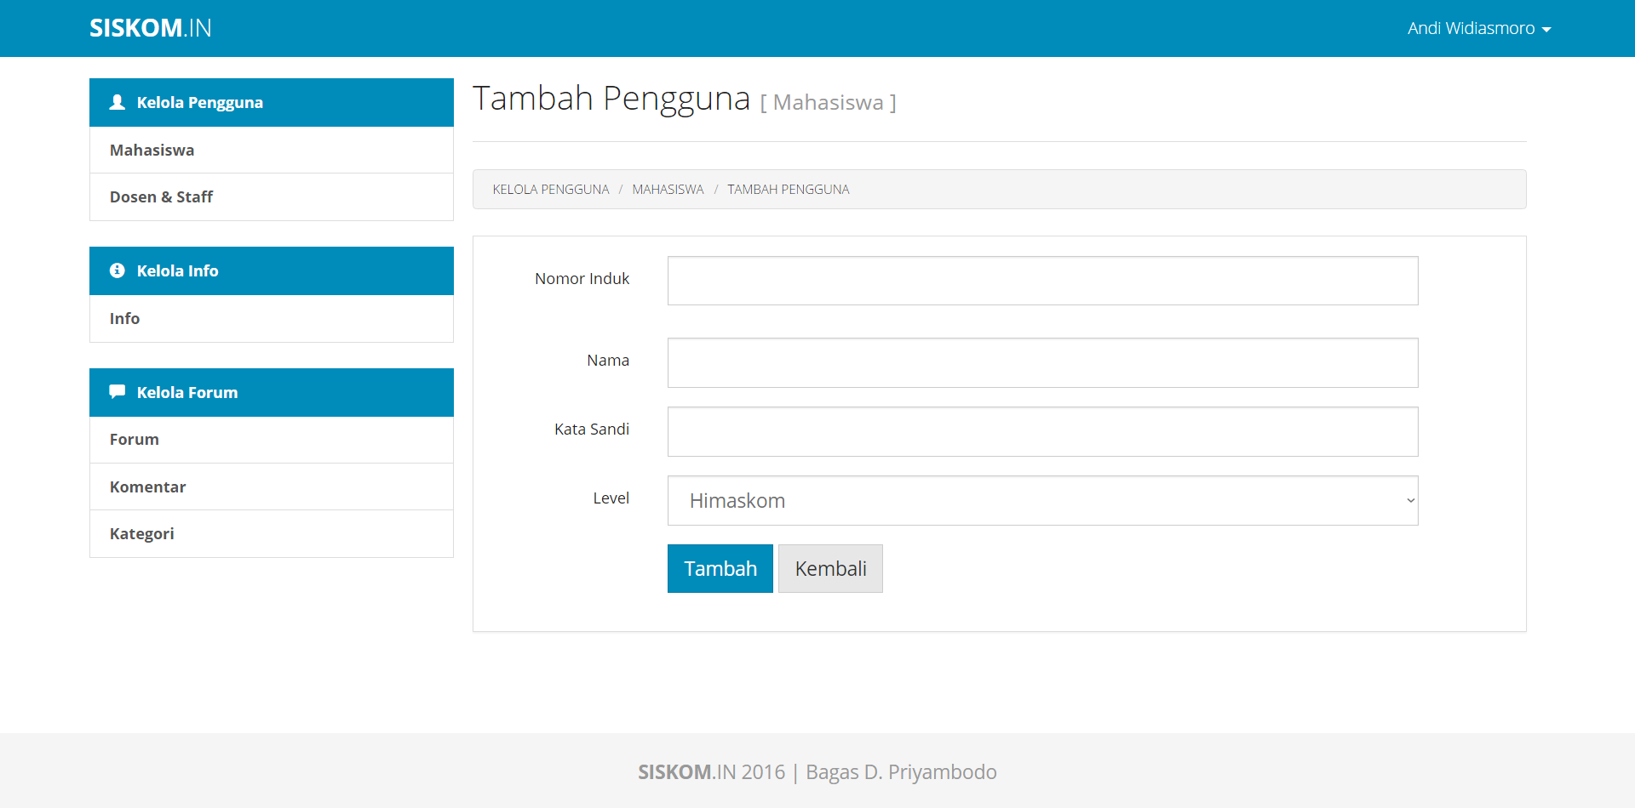

Gambar 4.4 Tampilan halaman tambah pengguna (mahasiswa) aplikasi Siskom.in sisi *server* (*web*)

1. **Halaman Ubah Pengguna (Mahasiswa)**

Halaman ubah pengguna (mahasiswa) merupakan halaman yang digunakan untuk mengubah data mahasiswa yang sudah ada ada di dalam basis data. Halaman ubah pengguna (mahasiswa) ditampilkan saat tombol ubah diklik pada salah satu data pada halaman pengguna (mahasiswa). Halaman ubah pengguna (mahasiswa) berisi *form* yang digunakan untuk memperbarui data mahasiswa yang sudah ada sebelumnya. Gambar 4.5 menunjukkan halaman ubah pengguna (mahasiswa) pada aplikasi sisi *server* (*web*).

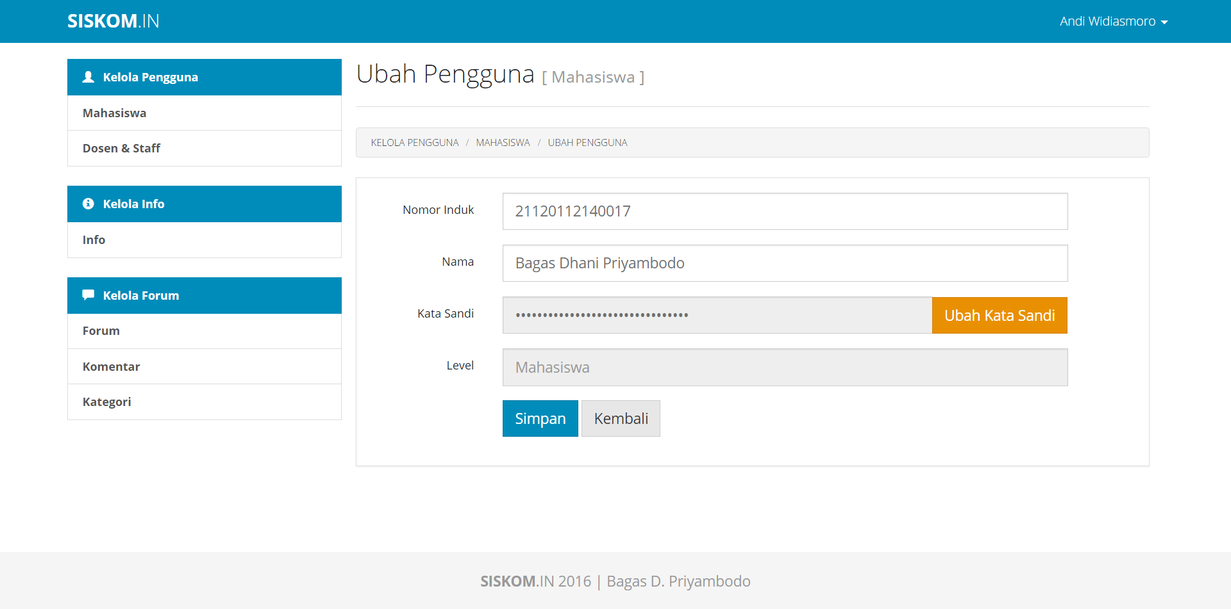

Gambar 4.5 Tampilan halaman ubah pengguna (mahasiswa) aplikasi Siskom.in sisi *server* (*web*)

1. **Halaman Pengguna (Dosen dan Staff)**

Halaman pengguna (dosen dan staff) merupakan halaman yang menampilkan data pengguna ber-*level* dosen dan akademik bersamaan dengan tombol fungsi untuk menambah, mengubah, dan menghapus data dosen dan staff yang ada. Selain itu dilengkapi juga *form* pencarian untuk memudahkan mencari pengguna sesuai nama yang dicari. Halaman pengguna (dosen dan staff) akan tampil ketika *menu* dosen dan staff diklik. Gambar 4.6 menunjukkan halaman pengguna (dosen dan staff) pada aplikasi sisi *server* (*web*).

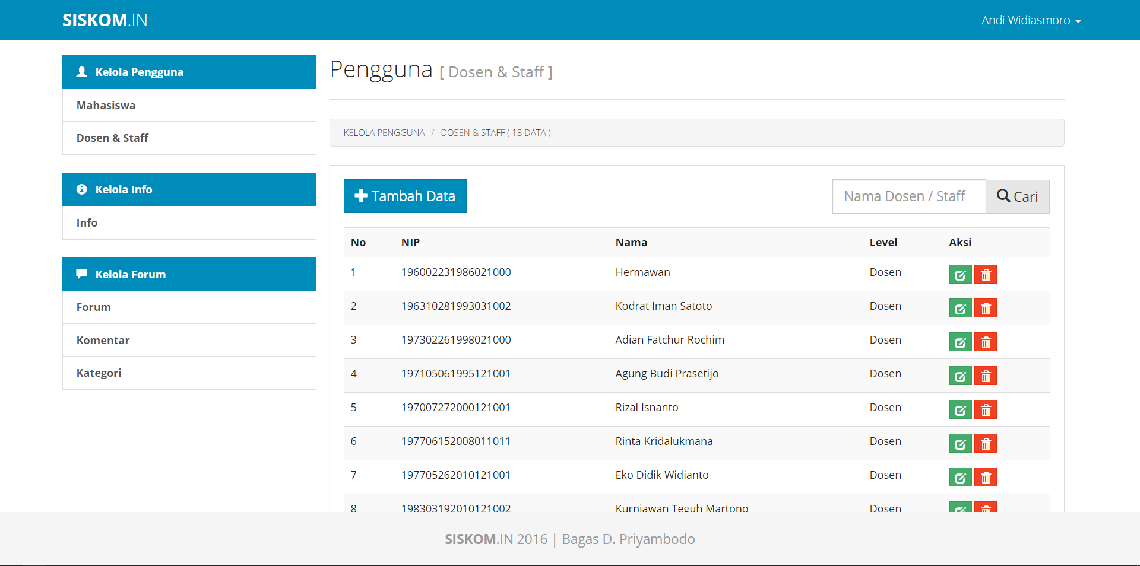

Gambar 4.6 Tampilan halaman pengguna (dosen dan staff) aplikasi Siskom.in sisi *server* (*web*)

1. **Halaman Tambah Pengguna (Dosen dan Staff)**

Halaman tambah pengguna (dosen dan staff) merupakan halaman yang digunakan saat pengguna akan menambah data dosen dan staff baru ke dalam basis data. Halaman tambah pengguna (dosen dan staff) berisi *form* untuk diisikan dengan detail data dosen dan staff yang akan ditambahkan. Gambar 4.7 menunjukkan halaman tambah pengguna (dosen dan staff) pada aplikasi sisi *server* (*web*).

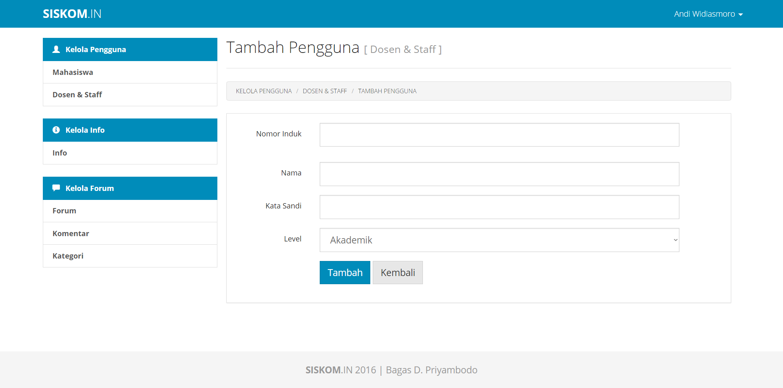

Gambar 4.7 Tampilan halaman tambah pengguna (dosen dan staff) aplikasi Siskom.in sisi *server* (*web*)

1. **Halaman Ubah Pengguna (Dosen dan Staff)**

Halaman ubah pengguna (dosen dan staff) merupakan halaman yang digunakan untuk mengubah data dosen dan staff yang sudah ada ada di dalam basis data. Halaman ubah pengguna (dosen dan staff) ditampilkan saat tombol ubah diklik pada salah satu data pada halaman pengguna (dosen dan staff). Halaman ubah pengguna (dosen dan staff) berisi *form* yang digunakan untuk memperbarui data dosen dan staff yang sudah ada sebelumnya. Gambar 4.8 menunjukkan halaman ubah pengguna (dosen dan staff) pada aplikasi sisi *server* (*web*).

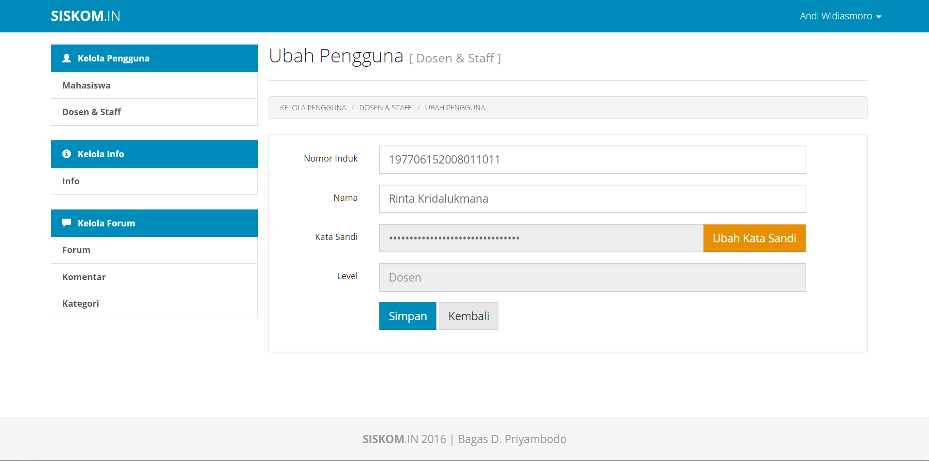

Gambar 4.8 Tampilan halaman ubah pengguna (dosen dan staff) aplikasi Siskom.in sisi *server* (*web*)

1. **Halaman Info**

Halaman info merupakan halaman yang menampilkan info bersamaan dengan tombol fungsi untuk menambah, mengubah, dan menghapus data info yang ada. Selain itu dilengkapi juga *form* pencarian untuk memudahkan mencari info sesuai isi info yang dicari. Halaman info akan tampil ketika *menu* info diklik. Gambar 4.9 menunjukkan halaman info pada aplikasi sisi *server* (*web*).

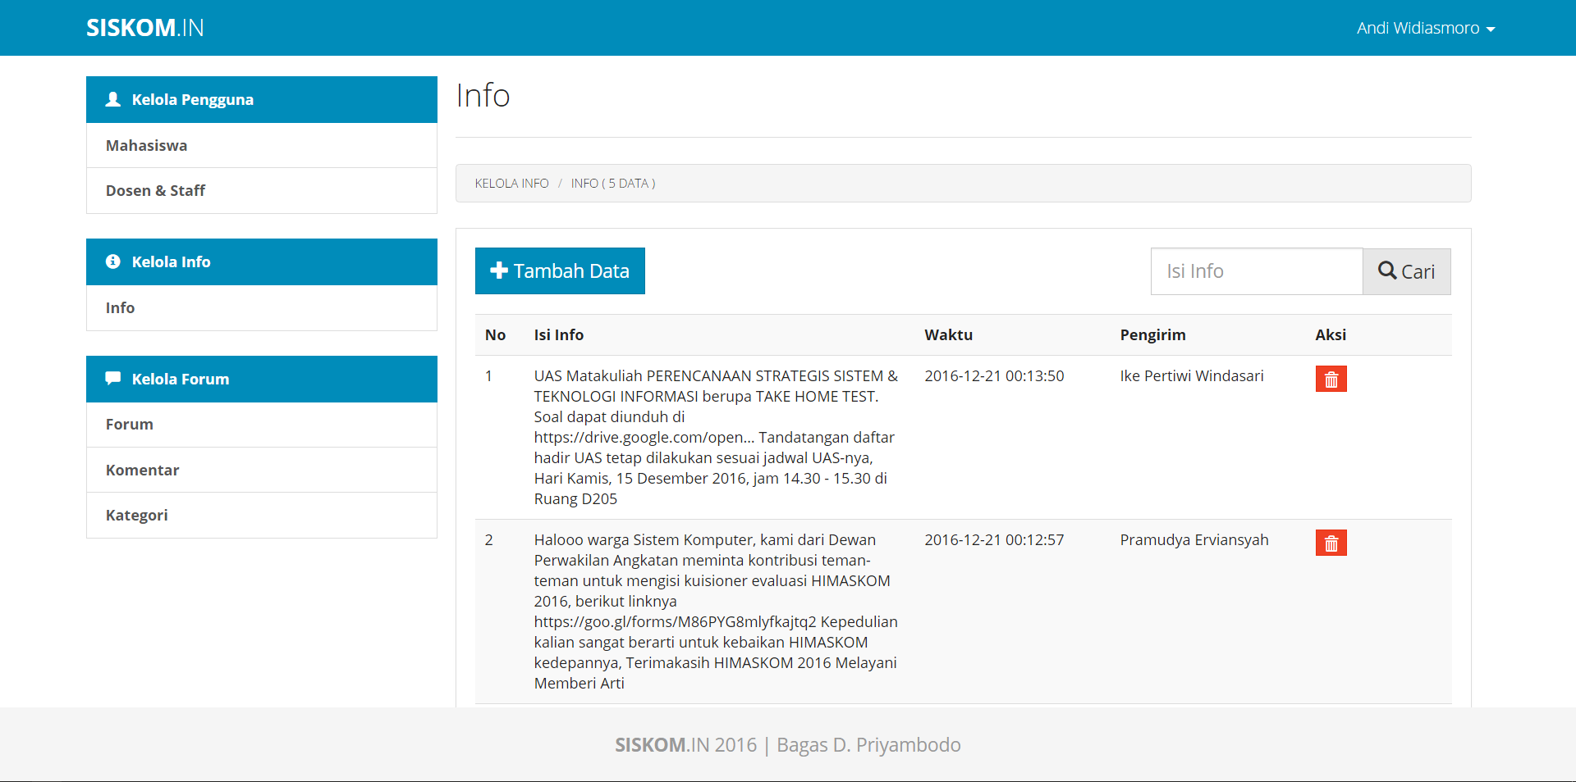

Gambar 4.9 Tampilan halaman info aplikasi Siskom.in sisi *server* (*web*)

1. **Halaman Tambah Info**

Halaman tambah info merupakan halaman yang digunakan saat pengguna akan menambah data info baru ke dalam basis data. Halaman tambah data info berisi *form* untuk diisikan dengan detail data info yang akan ditambahkan. Gambar 4.10 menunjukkan halaman tambah info pada aplikasi sisi *server* (*web*).

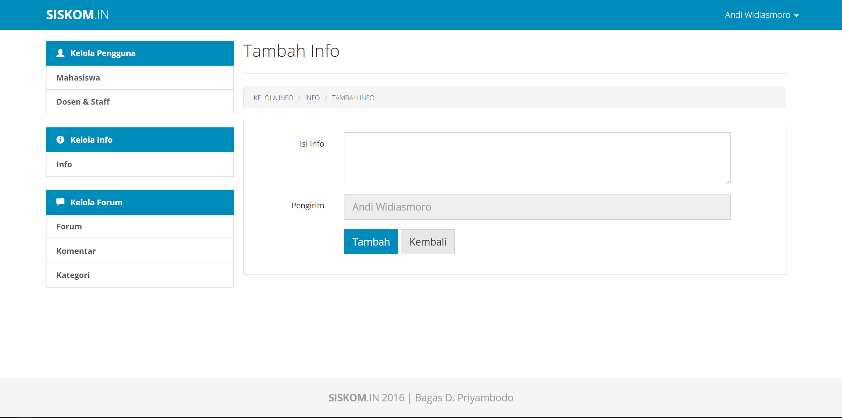

Gambar 4.10 Tampilan halaman tambah info aplikasi Siskom.in sisi *server* (*web*)

1. **Halaman Ubah Info**

Halaman ubah info merupakan halaman yang digunakan untuk mengubah data info yang sudah ada ada di dalam basis data. Halaman ubah info ditampilkan saat tombol ubah diklik pada salah satu data pada halaman info. Halaman ubah info berisi *form* yang digunakan untuk memperbarui data info yang sudah ada sebelumnya. Gambar 4.11 menunjukkan halaman ubah info pada aplikasi sisi *server* (*web*).

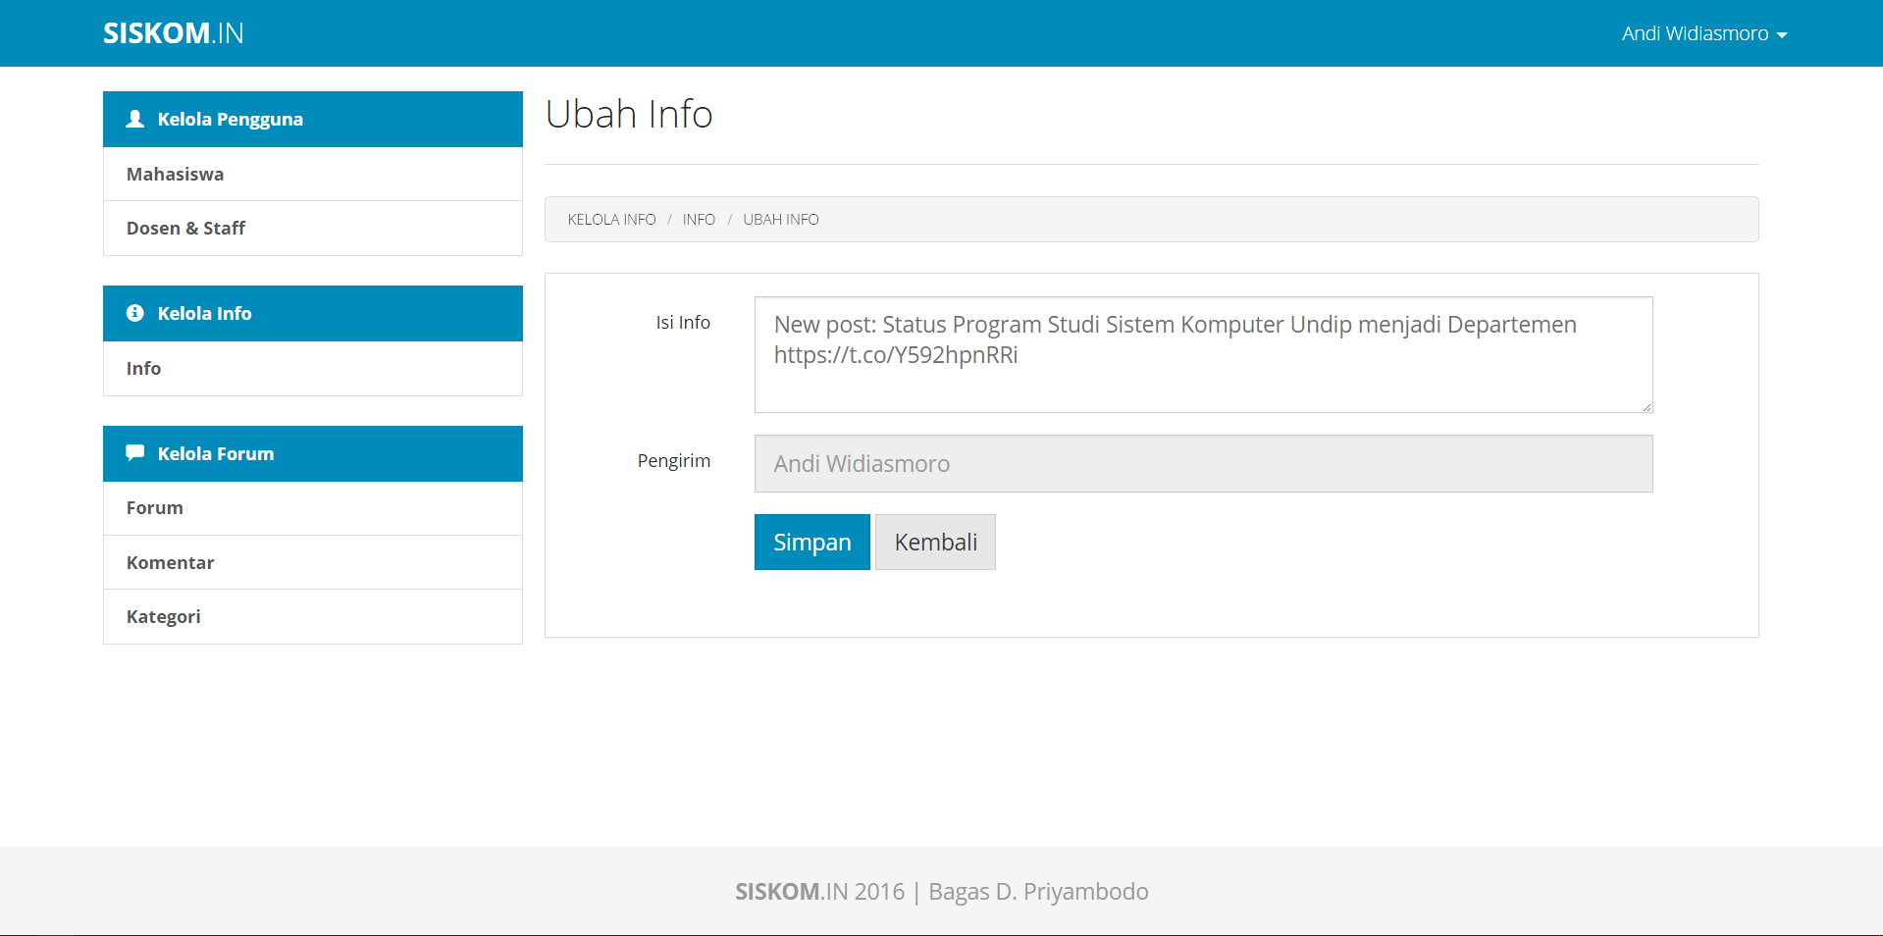

Gambar 4.11 Tampilan halaman ubah info aplikasi Siskom.in sisi *server* (*web*)

1. **Halaman Forum**

Halaman forum merupakan halaman yang menampilkan data forum bersamaan dengan tombol fungsi untuk menambah, mengubah, dan menghapus data forum yang ada. Selain itu dilengkapi juga *form* pencarian untuk memudahkan mencari forum sesuai judul forum yang dicari. Halaman forum akan tampil ketika *menu* forum diklik. Gambar 4.12 menunjukkan halaman forum pada aplikasi sisi *server* (*web*).

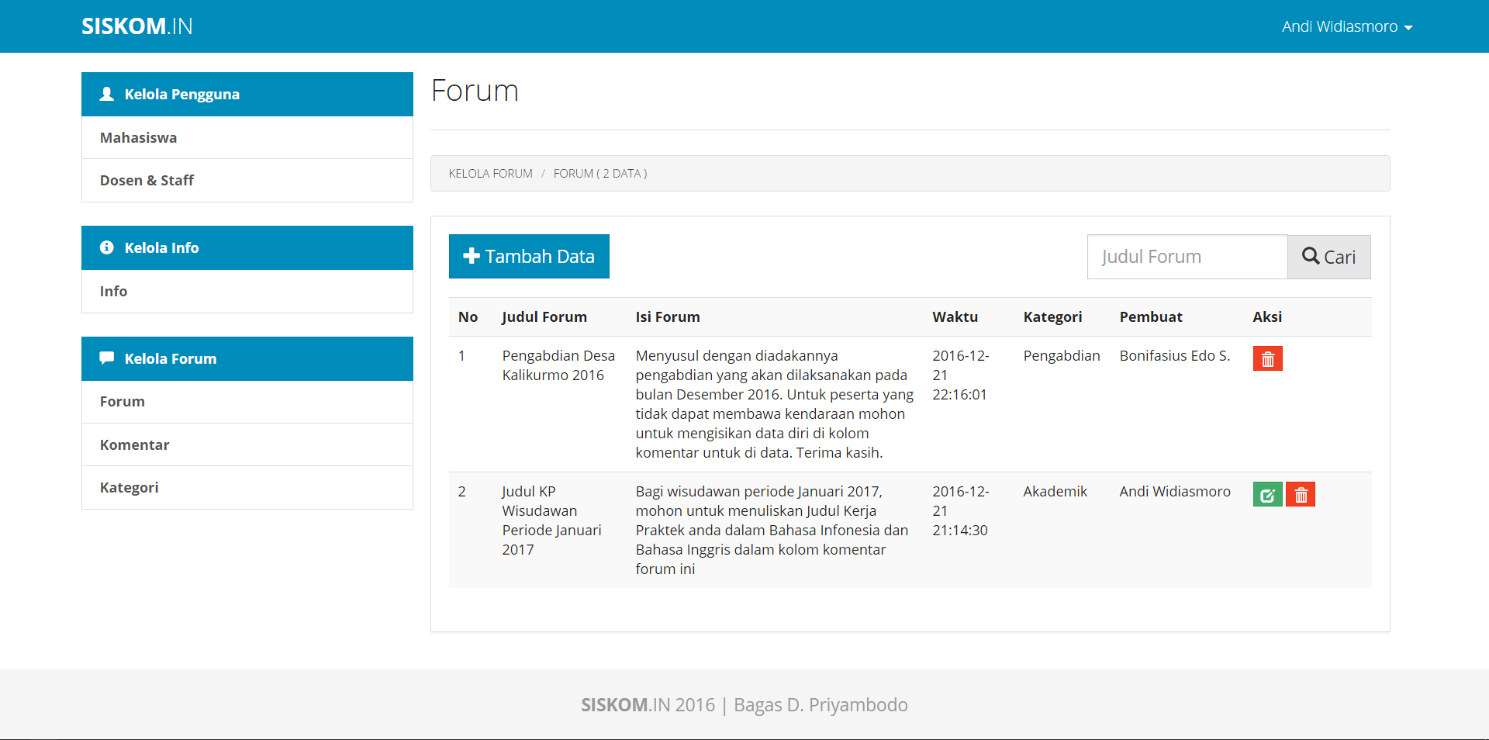

Gambar 4.12 Tampilan halaman forum aplikasi Siskom.in sisi *server* (*web*)

1. **Halaman Tambah Forum**

Halaman tambah forum merupakan halaman yang digunakan saat pengguna akan menambah data forum baru ke dalam basis data. Halaman tambah data forum berisi *form* untuk diisikan dengan detail data forum yang akan ditambahkan. Gambar 4.13 menunjukkan halaman tambah forum pada aplikasi sisi *server* (*web*).

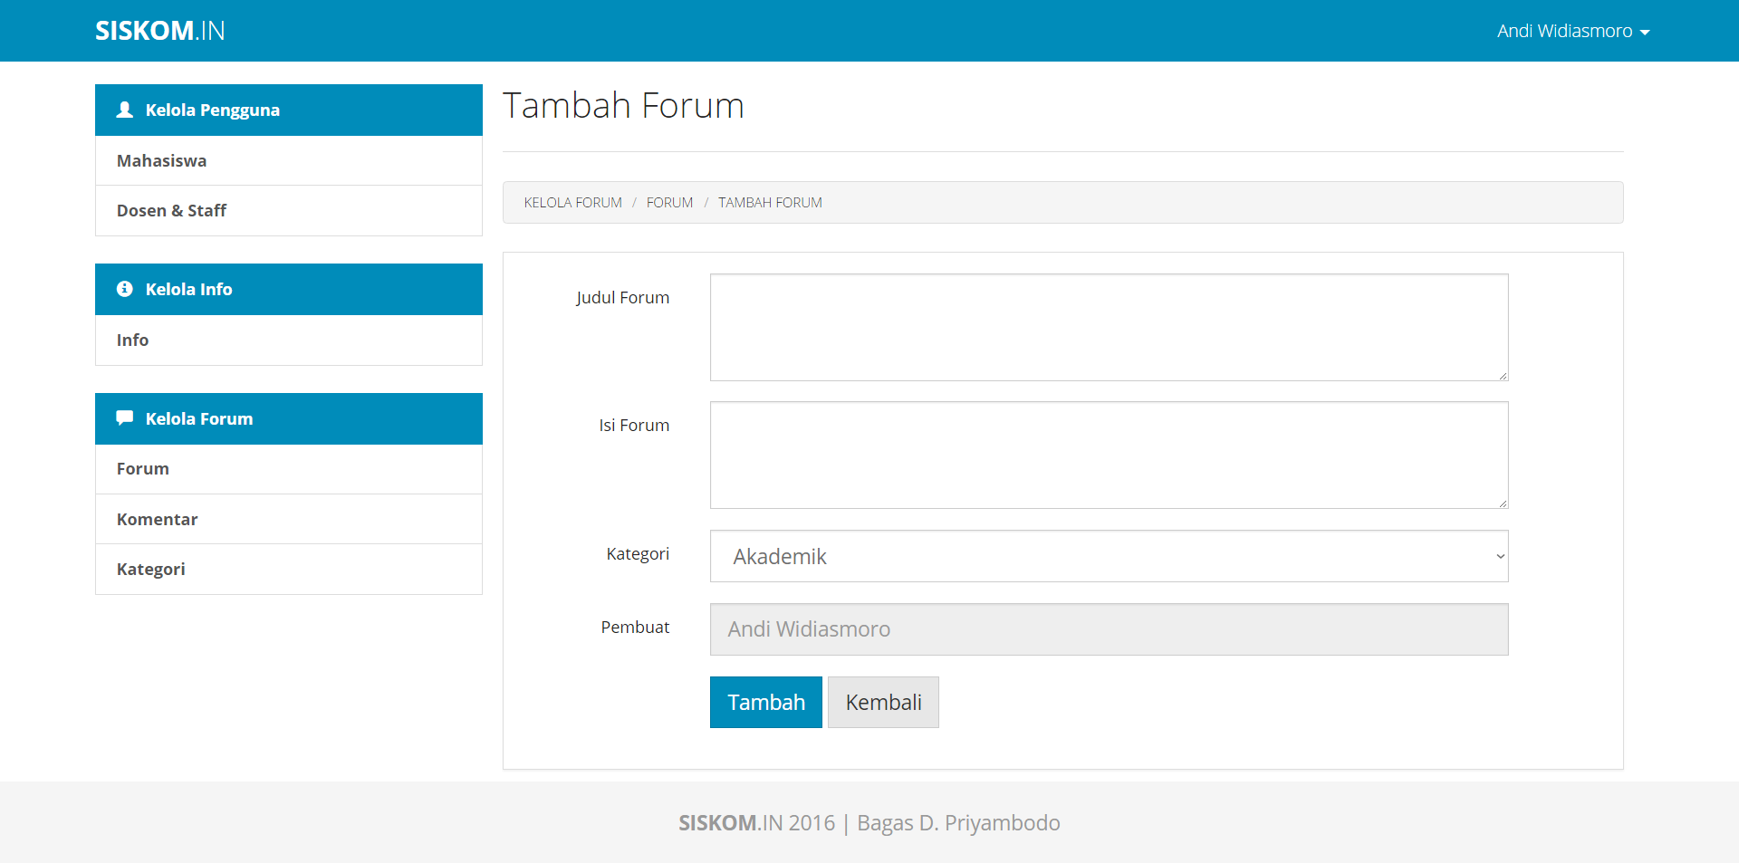

Gambar 4.13 Tampilan halaman tambah forum aplikasi Siskom.in sisi *server* (*web*)

1. **Halaman Ubah Forum**

Halaman ubah forum merupakan halaman yang digunakan untuk mengubah data forum yang sudah ada ada di dalam basis data. Halaman ubah forum ditampilkan saat tombol ubah diklik pada salah satu data pada halaman forum. Halaman ubah forum berisi *form* yang digunakan untuk memperbarui data forum yang sudah ada sebelumnya. Gambar 4.14 menunjukkan halaman ubah forum pada aplikasi sisi *server* (*web*).

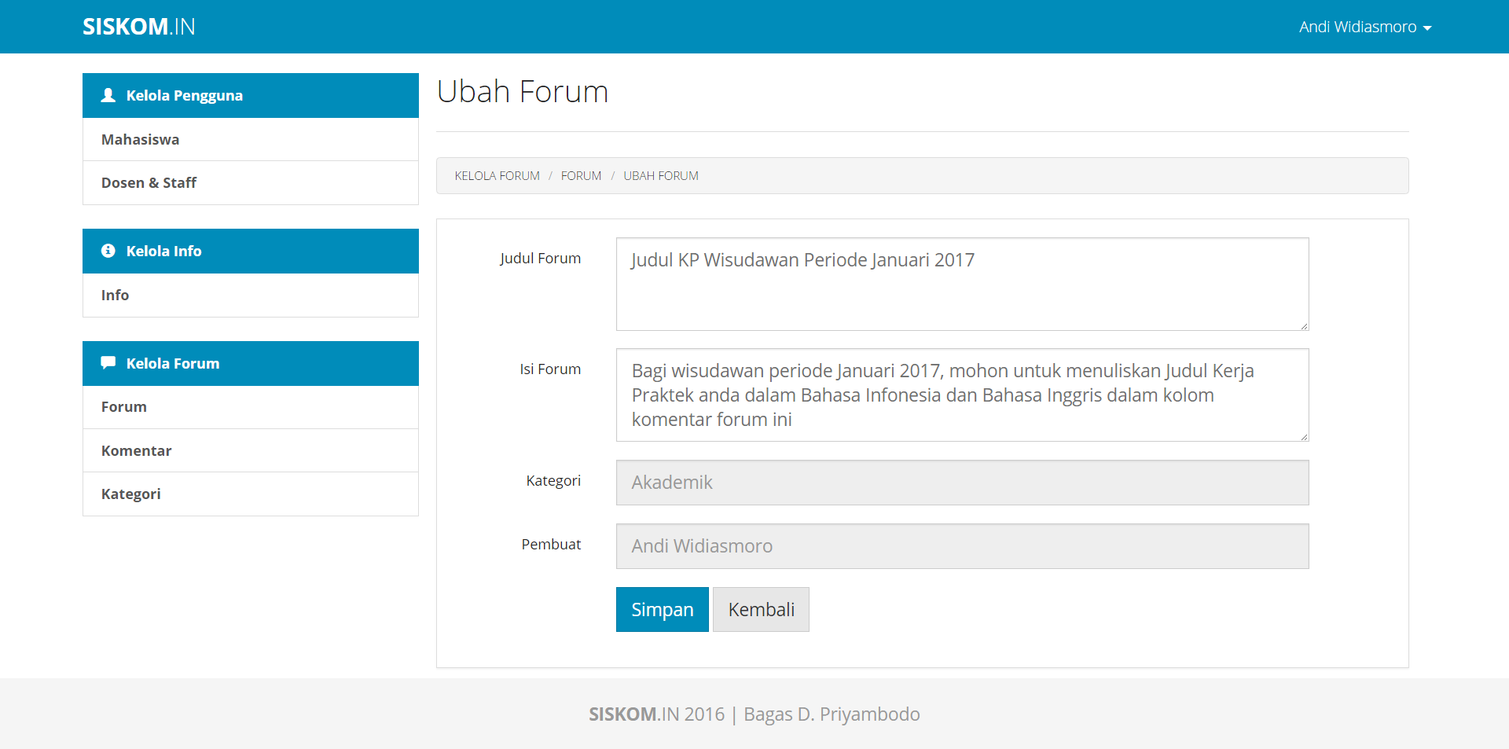

Gambar 4.14 Tampilan halaman ubah forum aplikasi Siskom.in sisi *server* (*web*)

1. **Halaman Forum (Komentar)**

Halaman forum (komentar) merupakan halaman yang menampilkan data komentar forum bersamaan dengan tombol fungsi untuk menambah, mengubah, dan menghapus data komentar forum yang ada. Selain itu dilengkapi juga *form* pencarian untuk memudahkan mencari komentar forum sesuai isi komentar forum yang dicari. Halaman forum (komentar) akan tampil ketika *menu* komentar diklik. Gambar 4.15 menunjukkan halaman forum (komentar) pada aplikasi sisi *server* (*web*).

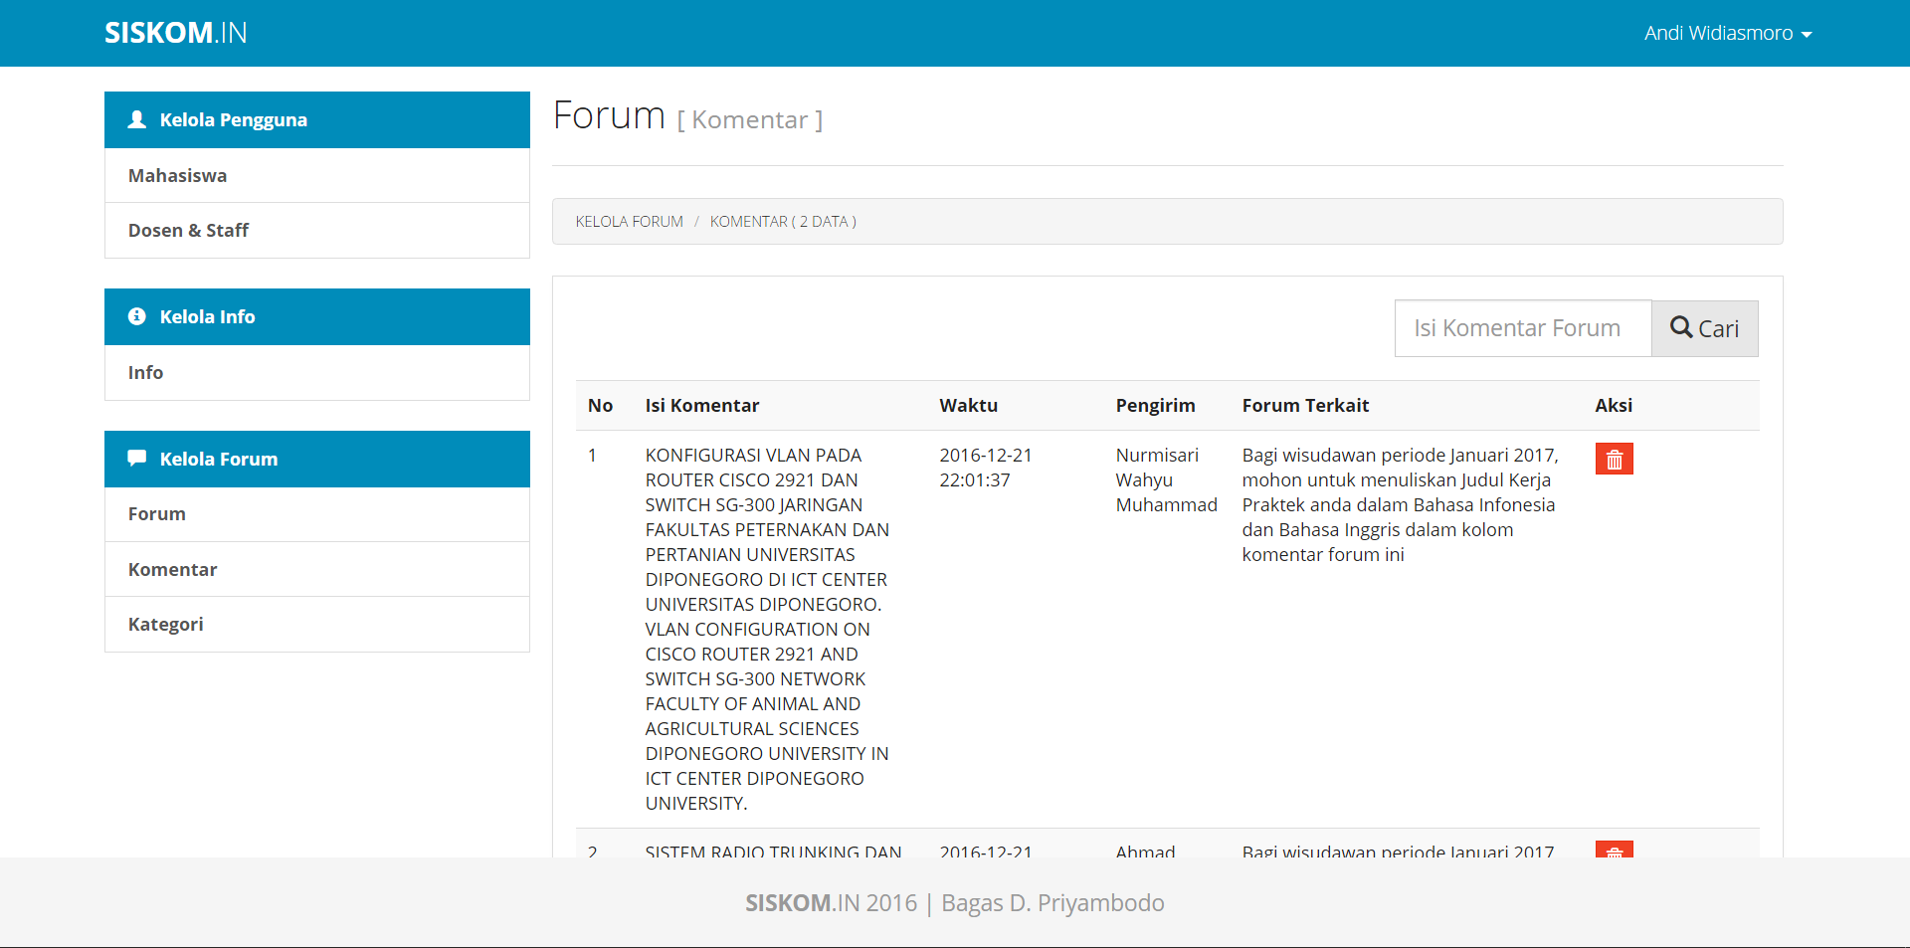

Gambar 4.15 Tampilan halaman forum (komentar) aplikasi Siskom.in sisi *server* (*web*)

1. **Halaman Forum (Kategori)**

Halaman forum (kategori) merupakan halaman yang menampilkan data kategori forum bersamaan dengan tombol fungsi untuk menambah, mengubah, dan menghapus data kategori forum yang ada. Selain itu dilengkapi juga *form* pencarian untuk memudahkan mencari kategori forum sesuai kategori yang dicari. Halaman forum (kategori) akan tampil ketika *menu* kategori diklik. Gambar 4.16 menunjukkan halaman forum (kategori) pada aplikasi sisi *server* (*web*).

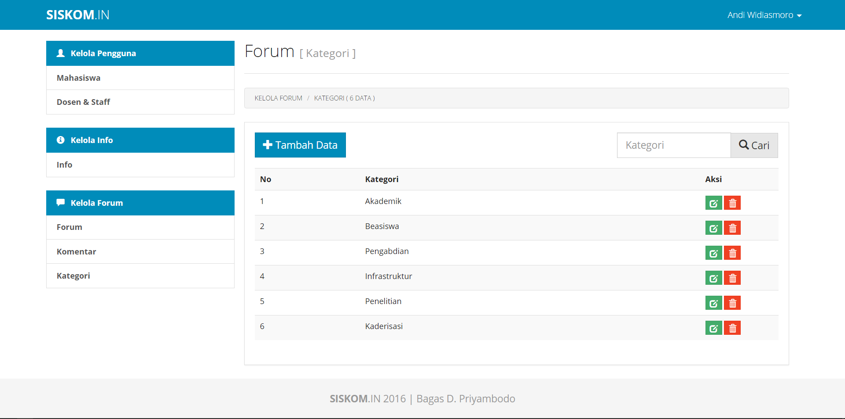

Gambar 4.16 Tampilan halaman forum (kategori) aplikasi Siskom.in sisi *server* (*web*)

1. **Halaman Tambah Kategori (Forum)**

Halaman tambah kategori (forum) merupakan halaman yang digunakan saat pengguna akan menambah data kategori forum baru ke dalam basis data. Halaman tambah data kategori forum berisi *form* untuk diisikan dengan detail data kategori forum yang akan ditambahkan. Gambar 4.17 menunjukkan halaman tambah kategori (forum) pada aplikasi sisi *server* (*web*).

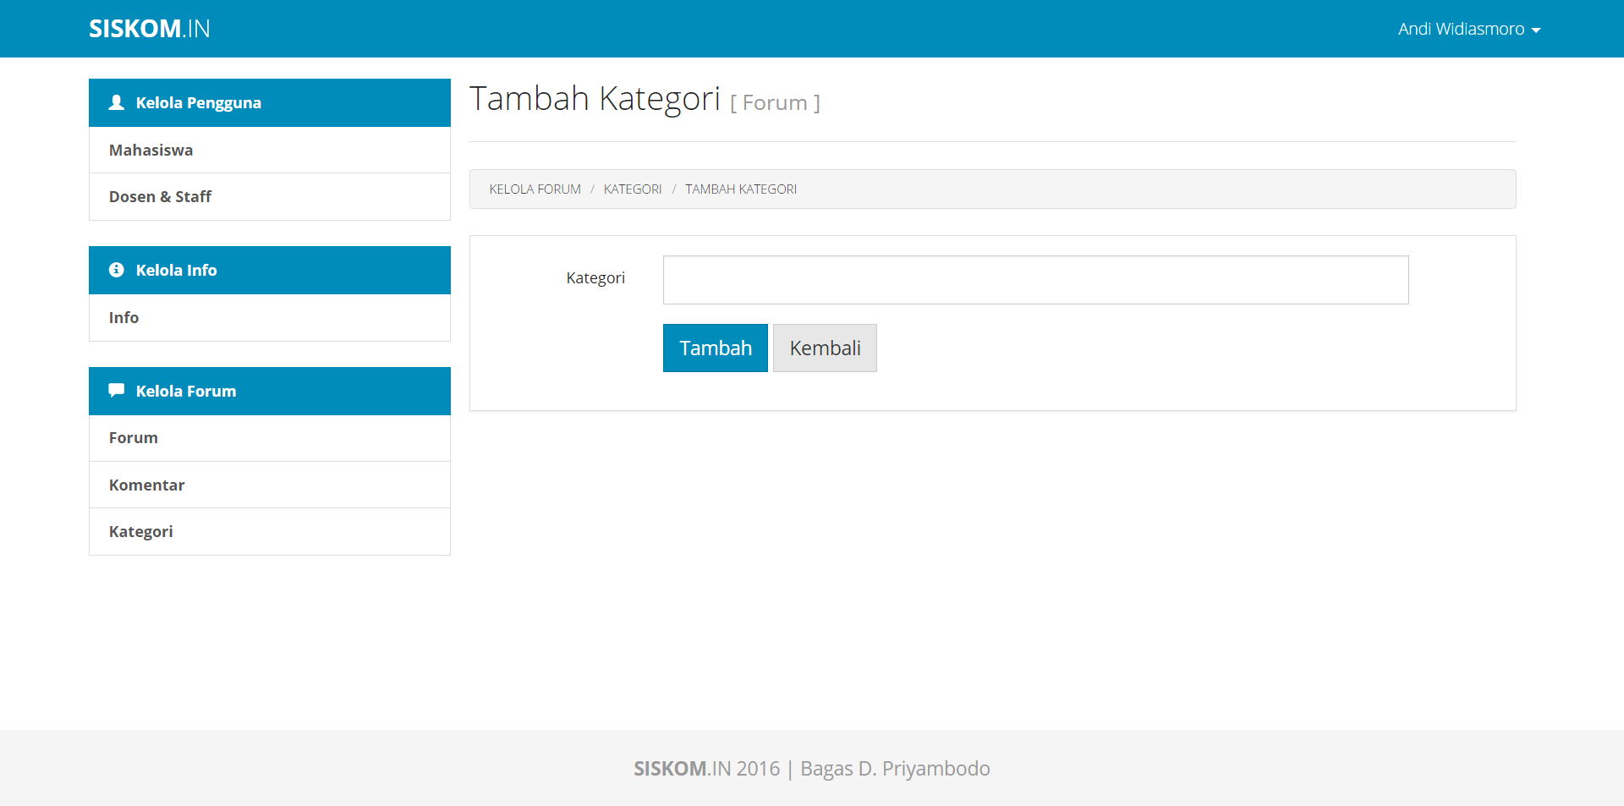

Gambar 4.17 Tampilan halaman tambah kategori **(**forum**)** aplikasi Siskom.in sisi *server* (*web*)

1. **Halaman Ubah Kategori (Forum)**

Halaman ubah kategori (forum) merupakan halaman yang digunakan untuk mengubah data kategori forum yang sudah ada ada di dalam basis data. Halaman kategori (forum) ditampilkan saat tombol ubah diklik pada salah satu data pada halaman forum (kategori). Halaman ubah kategori (forum) berisi *form* yang digunakan untuk memperbarui data kategori forum yang sudah ada sebelumnya. Gambar 4.18 menunjukkan halaman kategori (forum) pada aplikasi sisi *server* (*web*).

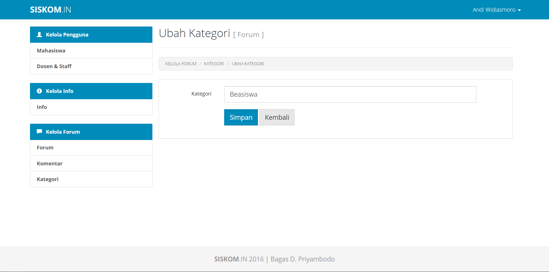

Gambar 4.18 Tampilan halaman ubah kategori **(**forum**)** aplikasi Siskom.in sisi *server* (*web*)



### Implementasi Antarmuka Aplikasi Sisi *Client*

Bagian ini menjelaskan tampilan halaman aplikasi pada sisi *client* yang telah dibangun. Aplikasi ini merupakan hasil penerjemahaan perancangan aplikasi ke dalam kode program sehingga menghasilkan antramuka yang diharapkan.

1. **Halaman *Login***

Halaman *login* merupakan halaman pertama yang tampil ketika aplikasi Siskom.in baru terpasang pada perangkat Android. Halaman *login* berisi *form* yang diisikan dengan nomor induk dan kata sandi dari pengguna serta tombol masuk yang berfungsi untuk menjalan fungsi autentikasi pengguna. Gambar 4.19 menunjukkan tampilan halaman *login* pada aplikasi Siskom.in sisi *client* (Android).

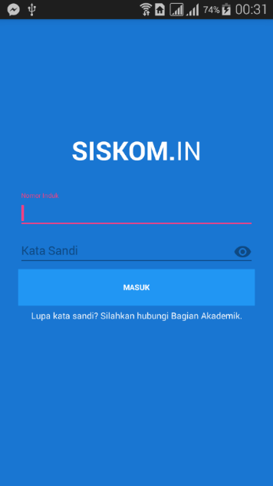

Gambar 4.19 Tampilan halaman *login* aplikasi Siskom.in sisi *client* (Android)

1. **Halaman Info**

Halaman info merupakan halaman yang tampil setelah pengguna berhasil masuk ke dalam aplikasi. Halaman ini menampilkan info secara keseluruhan dan terdapat *dropdown* yang digunakan untuk menyortir info sesuai pengirimnya. Gambar 4.20 menunjukkan tampilan halaman info pada aplikasi Siskom.in sisi *client* (Android).

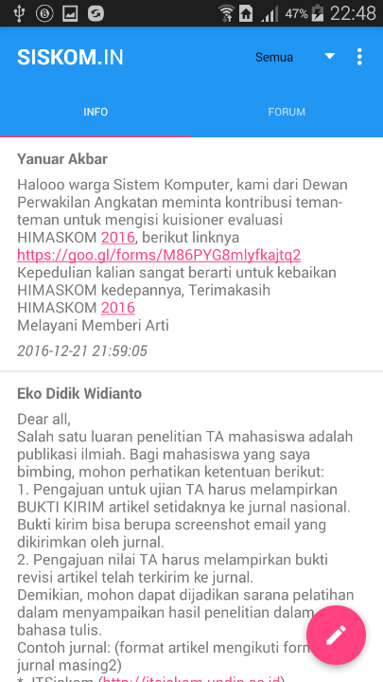

Gambar 4.20 Tampilan halaman info aplikasi Siskom.in sisi *client* (Android)

1. **Halaman Forum**

Halaman forum merupakan halaman yang akan tampil ketika tab forum dipilih atau halaman di-slide ke kiri saat halaman info ditampilkan. Halaman ini menampilkan forum secara keseluruhan dan terdapat *dropdown* yang digunakan untuk menyortir forum sesuai kategori. Gambar 4.21 menunjukkan tampilan halaman forum pada aplikasi Siskom.in sisi *client* (Android).

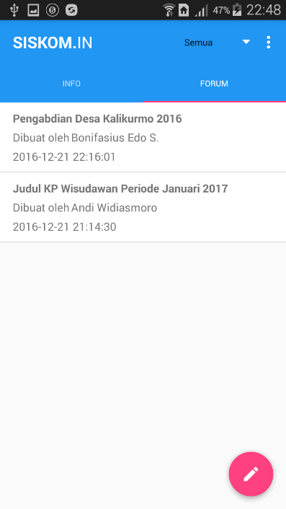

Gambar 4.21 Tampilan halaman forum aplikasi Siskom.in sisi *client* (Android)

1. **Halaman Detail Forum**

Halaman detail forum akan tampil ketika salah satu forum diklik. Halaman detail forum menampilkan rincian data forum yang diklik pada halaman forum beserta komentar atau tanggapan yang berkaitan dengan forum tersebut serta *form* yang diisikan dengan komentar forum yang akan ditambahkan dan tombol untuk melakukan proses penambahan komentar forum. Gambar 4.22 menunjukkan tampilan halaman detail forum pada aplikasi Siskom.in sisi *client* (Android).

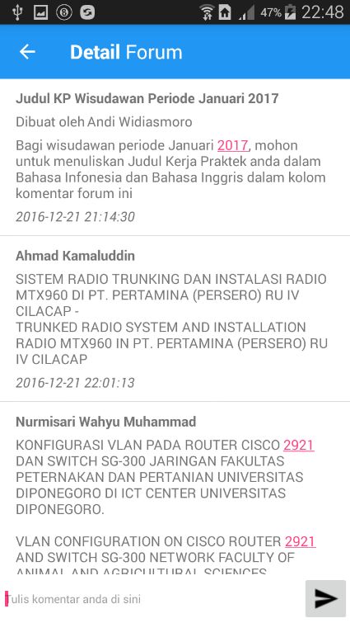

Gambar 4.22 Tampilan halaman detail forum aplikasi Siskom.in sisi *client* (Android)

1. **Halaman Ubah Kata Sandi**

Halaman ubah kata sandi akan tampil ketika *menu* ubah kata sandi diklik. Halaman ubah kata sandi berisi *form* untuk diisikan dengan kata sandi lama dan kata sandi baru serta tombol simpan untuk melakukan proses pengubahan kata sandi. Gambar 4.23 menunjukkan tampilan halaman ubah kata sandi pada aplikasi Siskom.in sisi *client* (Android).

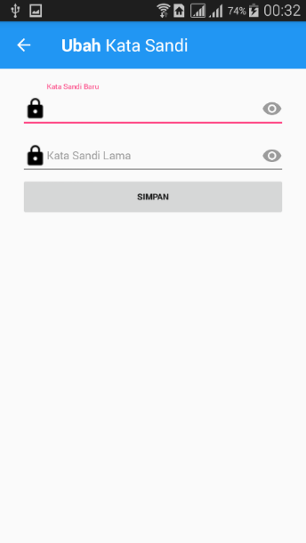

Gambar 4.23 Tampilan halaman ubah kata sandi aplikasi Siskom.in sisi *client* (Android)

1. **Halaman Info Baru**

Halaman info baru akan muncul ketika tombol tambah info yang ada di halaman info diklik. Halaman ini digunakan untuk menambahkan data info baru. Halaman info baru berisi *form* untuk diisikan dengan info yang akan ditambahkan dan tombol kirim untuk melakukan proses penambahan info baru. Gambar 4.24 menunjukkan tampilan halaman tambah info pada aplikasi Siskom.in sisi *client* (Android).

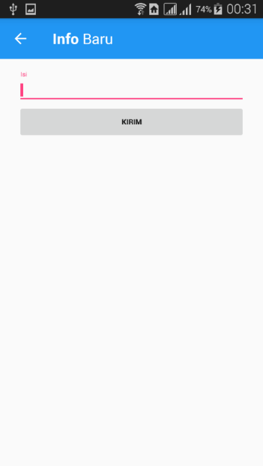

Gambar 4.24 Tampilan halaman info baru aplikasi Siskom.in sisi *client* (Android)

1. **Halaman Forum Baru**

Halaman forum baru akan muncul ketika tombol tambah forum yang ada di halaman forum diklik. Halaman ini digunakan untuk menambahkan data forum baru. Halaman forum baru berisi *form* untuk diisikan dengan forum yang akan ditambahkan dan tombol kirim untuk melakukan proses penambahan forum baru. Gambar 4.25 menunjukkan tampilan halaman forum baru pada aplikasi Siskom.in sisi *client* (Android).

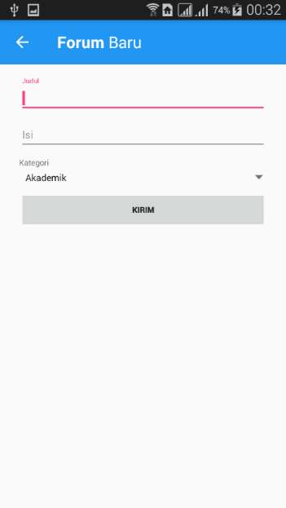

Gambar 4.25 Tampilan halaman forum baru aplikasi Siskom.in sisi *client* (Android)

1. **Halaman Edit Info**

Halaman edit info ditampilkan ketika salah satu data info diklik panjang dan memilih pilihan edit pada dialog. Halaman edit info digunakan untuk mengedit data info yang sudah ada. Halaman ini terdiri dari *form* yang berisikan detail data info yang akan diubah dan tombol simpan untuk melakukan proses penyimpanan data. Gambar 4.26 menunjukkan tampilan halaman edit info pada aplikasi Siskom.in sisi *client* (Android).

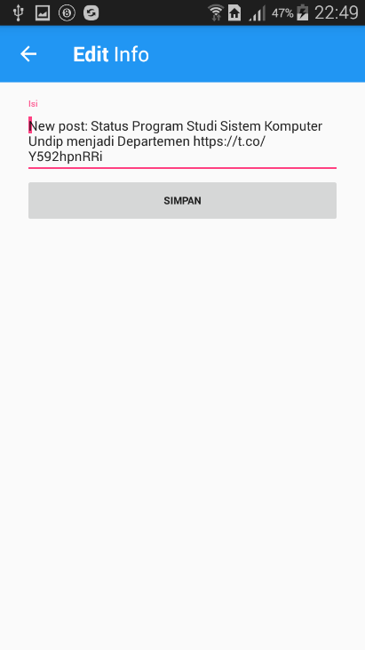

Gambar 4.26 Tampilan halaman edit info aplikasi Siskom.in sisi *client* (Android)

1. **Halaman Edit Forum**

Halaman edit forum ditampilkan ketika salah satu data forum diklik panjang dan memilih pilihan edit pada dialog. Halaman edit forum digunakan untuk mengedit data forum yang sudah ada. Halaman ini terdiri dari *form* yang berisikan detail data forum yang akan diubah dan tombol simpan untuk melakukan proses penyimpanan data. Gambar 4.27 menunjukkan tampilan halaman edit forum pada aplikasi Siskom.in sisi *client* (Android).

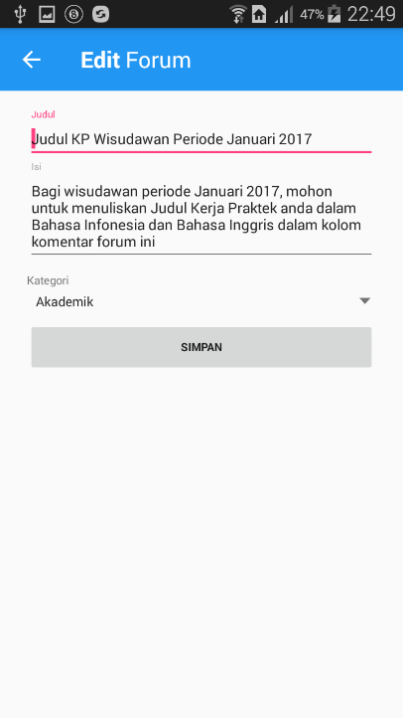

Gambar 4.27 Tampilan halaman edit forum aplikasi Siskom.in sisi *client* (Android)

1. **Halaman Edit Komentar**

Halaman edit komentar ditampilkan ketika salah satu data komentar diklik panjang dan memilih pilihan edit pada dialog. Halaman edit komentar digunakan untuk mengedit data komentar yang sudah ada. Halaman ini terdiri dari *form* yang berisikan detail data komentar yang akan diubah dan tombol simpan untuk melakukan proses penyimpanan data. Gambar 4.28 menunjukkan tampilan halaman edit komentar pada aplikasi Siskom.in sisi *client* (Android).

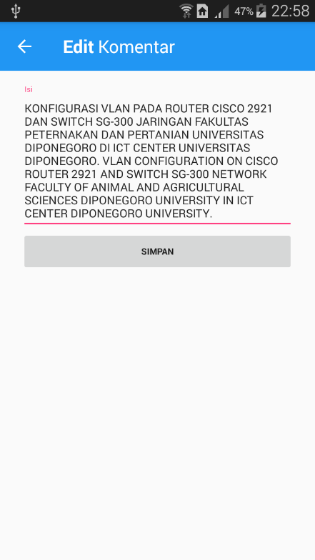

Gambar 4.28 Tampilan halaman edit komentar aplikasi Siskom.in sisi *client* (Android)

1. **Tampilan Halaman Tentang Aplikasi**

Halaman tentang aplikasi ditampilkan ketika menu tentang diketuk. Halaman tentang aplikasi berisi penjelasan mengenai aplikasi Siskom. Gambar 4.29 menunjukkan tampilan halaman tentang aplikasi.

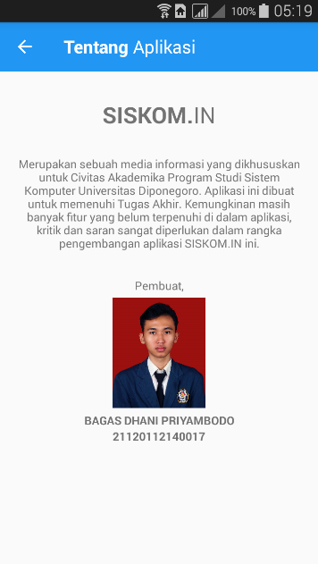

Gambar 4.29 Tampilan halaman tentang aplikasi

1. **Tampilan Notifikasi Info Baru**

Notifikasi info baru akan muncul pada perangkat Android ketika pengguna sudah melakukan login saat data info baru ditambahkan. Gambar 4.30 menunjukkan tampilan notifikasi info baru pada perangkat Android.

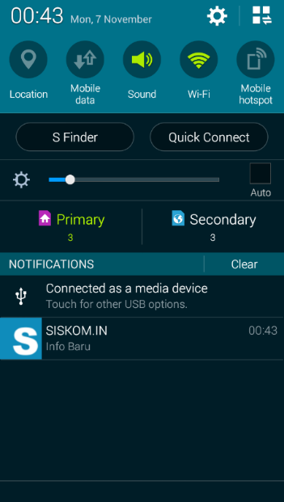

Gambar 4.30 Tampilan notifikasi info baru

1. **Tampilan Notifikasi Forum Baru**

Notifikasi forum baru akan muncul pada perangkat Android ketika pengguna sudah melakukan login saat data forum baru ditambahkan. Gambar 4.31 menunjukkan tampilan notifikasi forum baru pada perangkat Android.

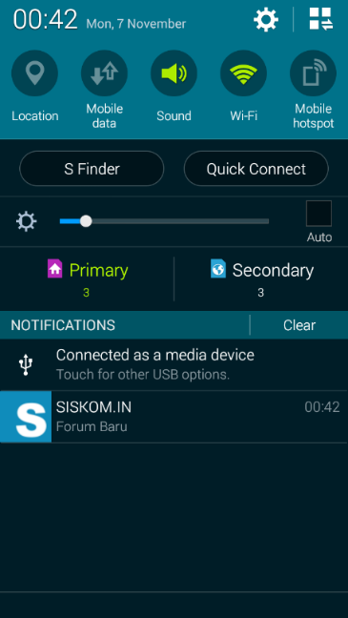

Gambar 4.31 Tampilan notifikasi forum baru

* 1. **Pengujian**

Pada tahap ini dilakukan pengujian terhadap aplikasi yang dibuat. Pengujian dilakukan dengan metode *black box*. Metode *black box* dilakukan bertujuan untuk mengetahui apakah fungsi-fungsi dari aplikasi sudah berjalan sesuai keinginan atau tidak. Tingkat keberhasilan pengujian diukur dari terpenuhinya spesifikasi kebutuhan dan skenario aplikasi. Cara pengujiannya dilakukan dengan mengamati jalannya aplikasi apakah sudah sesuai kebutuhan atau tidak.

Hasil pengujian aplikasi dengan metode *black-box* disajikan dalam bentuk tabel-tabel pengujian *black-box* dari masing-masing menu dan halaman yang ada dalam aplikasi.

### 4.2.1 Pengujian Aplikasi Sisi *Server* (*Web*)

Tahap ini berisi serangkaian pengujian fungsi dan tombol pada aplikasi Siskom.in sisi *server* (*web*). Pengujian aplikasi dilakukan menggunakan *web* browser. Berikut hasil dari pengujian black-box yang telah dilakukan.

1. **Pengujian Umum Aplikasi**

Berikut Tabel 4.7 yang menunjukkan hasil pengujian pada fungsi umum aplikasi Siskom.in sisi *server* (*web*).

Tabel 4.7 Tabel pengujian fungsi umum

|  |  |  |  |
| --- | --- | --- | --- |
| **Nama Pengujian** | **Bentuk Pengujian** | **Hasil yang Diharapkan** | **Hasil Pengujian** |
| Pengujian buka aplikasi | Mengakses alamat aplikasi | Tampil halaman *login* aplikasi | Berhasil |
| Pengujian masuk ke aplikasi | Mengisi *form* dan menekan tombol masuk | Tampil halaman utama aplikasi | Berhasil |
| Pengujian keluar dari aplikasi | Menekan tombol keluar | Tampil halaman *login* aplikasi | Berhasil |

1. **Pengujian Menu**

Berikut Tabel 4.8 yang menunjukkan hasil pengujian pada *menu* yang terdapat pada aplikasi Siskom.in sisi *server* (*web*).

Tabel 4.8 Tabel pengujian menu

|  |  |  |  |
| --- | --- | --- | --- |
| **Nama Pengujian** | **Bentuk Pengujian** | **Hasil yang Diharapkan** | **Hasil Pengujian** |
| Pengujian *menu* mahasiswa | Menekan *menu* mahasiswa | Tampil halaman pengguna (mahasiswa) | Berhasil |
| Pengujian *menu* dosen & staff | Menekan *menu* dosen & staff | Tampil halaman pengguna (dosen & staff) | Berhasil |
| Pengujian *menu* info | Menekan *menu* info | Tampil halaman info | Berhasil |
| Pengujian *menu* forum | Menekan *menu* forum | Tampil halaman forum | Berhasil |
| Pengujian *menu* komentar | Menekan *menu* komentar | Tampil halaman forum (komentar) | Berhasil |
| Pengujian *menu* kategori | Menekan *menu* kategori | Tampil halaman forum (kategori) | Berhasil |

1. **Pengujian Tombol Fungsi**

Berikut Tabel 4.9 yang menunjukkan hasil pengujian pada tombol fungsi yang terdapat pada aplikasi Siskom.in sisi *server* (*web*).

Tabel 4.9 Tabel pengujian tombol fungsi

|  |  |  |  |
| --- | --- | --- | --- |
| **Nama Pengujian** | **Bentuk Pengujian** | **Hasil yang Diharapkan** | **Hasil Pengujian** |
| Pengujian tombol tambah data mahasiswa | Menekan tombol tambah mahasiswa | Tampil halaman tambah pengguna (mahasiswa) | Berhasil |
| Pengujian tombol tambah data dosen & staff | Menekan tombol tambah dosen & staff | Tampil halaman tambah pengguna (dosen & staff) | Berhasil |
| Pengujian tombol tambah data info | Menekan tombol tambah info | Tampil halaman tambah info | Berhasil |
| Pengujian tombol tambah data forum | Menekan tombol tambah forum | Tampil halaman tambah forum | Berhasil |
| Pengujian tombol tambah data kategori | Menekan tombol tambah kategori | Tampil halaman tambah kategori (forum) | Berhasil |
| Pengujian tombol ubah data mahasiswa | Menekan tombol ubah mahasiswa | Tampil halaman ubah pengguna (mahasiswa) | Berhasil |
| Pengujian tombol ubah data dosen & staff | Menekan tombol ubah dosen & staff | Tampil halaman ubah pengguna (dosen & staff) | Berhasil |
| Pengujian tombol ubah data info | Menekan tombol ubah info | Tampil halaman ubah info | Berhasil |
| Pengujian tombol ubah data forum | Menekan tombol ubah forum | Tampil halaman ubah forum | Berhasil |
| Pengujian tombol ubah data kategori | Menekan tombol ubah kategori | Tampil halaman ubah kategori (forum) | Berhasil |
| Pengujian tombol hapus data mahasiswa | Menekan tombol hapus mahasiswa | Tampil *alert dialog* konfirmasi hapus data | Berhasil |
| Pengujian tombol hapus data dosen & staff | Menekan tombol hapus dosen & staff | Tampil *alert dialog* konfirmasi hapus data | Berhasil |
| Pengujian tombol hapus data info | Menekan tombol hapus info | Tampil *alert dialog* konfirmasi hapus data | Berhasil |
| Pengujian tombol hapus data forum | Menekan tombol hapus forum | Tampil *alert dialog* konfirmasi hapus data | Berhasil |
| Pengujian tombol hapus data komentar | Menekan tombol hapus komentar | Tampil *alert dialog* konfirmasi hapus data | Berhasil |
| Pengujian tombol hapus data kategori | Menekan tombol hapus kategori | Tampil *alert dialog* konfirmasi hapus data | Berhasil |

1. **Pengujian Tambah Data**

Berikut Tabel 4.10 yang menunjukkan hasil pengujian fungsi tambah data pada aplikasi Siskom.in sisi *server* (*web*).

Tabel 4.10 Tabel pengujian tambah data

|  |  |  |  |
| --- | --- | --- | --- |
| **Nama Pengujian** | **Bentuk Pengujian** | **Hasil yang Diharapkan** | **Hasil Pengujian** |
| Pengujian tambah data mahasiswa | Mengisi *form* data mahasiswa dan menekan tombol tambah | Tampil data mahasiswa baru pada halaman pengguna (mahasiswa) | Berhasil |
| Pengujian tambah data dosen & staff | Mengisi *form* data dosen & staff dan menekan tombol tambah | Tampil data dosen & staff baru pada halaman pengguna (mahasiswa) | Berhasil |
| Pengujian tambah data info | Mengisi *form* data info dan menekan tombol tambah | Tampil data info baru pada halaman info | Berhasil |
| Pengujian tambah data forum | Mengisi *form* data forum dan menekan tombol tambah | Tampil data forum baru pada halaman forum | Berhasil |
| Pengujian tambah data kategori | Mengisi *form* data kategori dan menekan tombol tambah | Tampil data kategori baru pada halaman forum (kategori) | Berhasil |

1. **Pengujian Ubah Data**

Berikut Tabel 4.11 yang menunjukkan hasil pengujian fungsi ubah data pada aplikasi Siskom.in sisi *server* (*web*).

Tabel 4.11 Tabel pengujian ubah data

|  |  |  |  |
| --- | --- | --- | --- |
| **Nama Pengujian** | **Bentuk Pengujian** | **Hasil yang Diharapkan** | **Hasil Pengujian** |
| Pengujian ubah data mahasiswa | Mengisi *form* data mahasiswa dan menekan tombol simpan | Tampil perubahan data mahasiswa pada halaman pengguna (mahasiswa) | Berhasil |
| Pengujian ubah data dosen & staff | Mengisi *form* data dosen & staff dan menekan tombol simpan | Tampil perubahan data dosen & staff pada halaman pengguna (dosen & staff) | Berhasil |
| Pengujian ubah data info | Mengisi *form* data info dan menekan tombol simpan | Tampil perubahan data info pada halaman info | Berhasil |
| Pengujian ubah data forum | Mengisi *form* data forum dan menekan tombol simpan | Tampil perubahan data forum pada halaman forum | Berhasil |
| Pengujian ubah data kategori | Mengisi *form* data kategori dan menekan tombol simpan | Tampil perubahan data kategori pada halaman forum (kategori) | Berhasil |

1. **Pengujian Hapus Data**

Berikut Tabel 4.12 yang menunjukkan hasil pengujian fungsi hapus data pada aplikasi Siskom.in sisi *server* (*web*).

Tabel 4.12 Tabel pengujian hapus data

|  |  |  |  |
| --- | --- | --- | --- |
| **Nama Pengujian** | **Bentuk Pengujian** | **Hasil yang Diharapkan** | **Hasil Pengujian** |
| Pengujian hapus data mahasiswa | Menekan tombol OK pada *alert dialog* | Data mahasiswa yang dihapus tidak tampil pada halaman pengguna (mahasiswa) | Berhasil |
| Pengujian hapus data dosen & staff | Menekan tombol OK pada *alert dialog* | Data dosen & staff yang dihapus tidak tampil pada halaman pengguna (dosen & staff) | Berhasil |
| Pengujian hapus data info | Menekan tombol OK pada *alert dialog* | Data info yang dihapus tidak tampil pada halaman info | Berhasil |
| Pengujian hapus data forum | Menekan tombol OK pada *alert dialog* | Data forum yang dihapus tidak tampil pada halaman forum | Berhasil |
| Pengujian hapus data komentar | Menekan tombol OK pada *alert dialog* | Data komentar yang dihapus tidak tampil pada halaman forum (komentar) | Berhasil |
| Pengujian hapus data kategori | Menekan tombol OK pada *alert dialog* | Data kategori yang dihapus tidak tampil pada halaman forum (kategori) | Berhasil |

1. **Pengujian Notifikasi**

Berikut Tabel 4.13 yang menunjukkan hasil pengujian menampilkan notifikasi dari aplikasi Siskom.in sisi *server* (*web*) ke perangkat Android.

Tabel 4.13 Tabel pengujian notifikasi

|  |  |  |  |
| --- | --- | --- | --- |
| **Nama Pengujian** | **Bentuk Pengujian** | **Hasil yang Diharapkan** | **Hasil Pengujian** |
| Pengujian notifikasi info baru | Menambah data info baru | Tampil notifikasi info baru pada perangkat Android (sisi *client*) | Berhasil |
| Pengujian notifikasi forum baru | Menambah data forum baru | Tampil notifikasi forum baru pada perangkat Android (sisi *client*) | Berhasil |



### Pengujian Aplikasi Sisi *Client* (Android)

Tahap ini berisi serangkaian pengujian fungsi dan tombol pada aplikasi Siskom.in sisi *client* (Android). Pengujian aplikasi dilakukan pada perangkat Android yang sudah terpasang aplikasi Siskom.in. Berikut hasil dari pengujian black-box yang telah dilakukan.

1. **Pengujian Umum Aplikasi**

Berikut Tabel 4.14 yang menunjukkan hasil pengujian pada fungsi umum aplikasi Siskom.in sisi *client* (Android).

Tabel 4.14 Tabel pengujian fungsi umum

|  |  |  |  |
| --- | --- | --- | --- |
| **Nama Pengujian** | **Bentuk Pengujian** | **Hasil yang Diharapkan** | **Hasil Pengujian** |
| Pengujian buka aplikasi | Mengetuk ikon aplikasi pada *application drawer* | Tampil halaman *login* aplikasi | Berhasil |
| Pengujian masuk ke aplikasi | Mengisi *form* dan menekan tombol masuk | Tampil halaman info | Berhasil |
| Pengujian keluar dari aplikasi | Menekan tombol Ya pada dialog konfirmasi yang muncul saat *menu* keluar diketuk | Tampil halaman *login* aplikasi | Berhasil |

1. **Pengujian Menu**

Berikut Tabel 4.15 yang menunjukkan hasil pengujian *menu* yang terdapat pada aplikasi Siskom.in sisi *client* (Android).

Tabel 4.15 Tabel pengujian menu

|  |  |  |  |
| --- | --- | --- | --- |
| **Nama Pengujian** | **Bentuk Pengujian** | **Hasil yang Diharapkan** | **Hasil Pengujian** |
| Pengujian *menu* ubah kata sandi | Mengetuk *menu* ubah kata sandi | Tampil halaman ubah kata sandi | Berhasil |
| Pengujian *menu* tentang aplikasi | Mengetuk *menu* tentang aplikasi | Tampil halaman tentang aplikasi | Berhasil |

1. **Pengujian Tombol Fungsi**

Berikut Tabel 4.16 yang menunjukkan hasil pengujian tombol fungsi yang terdapat pada aplikasi Siskom.in sisi *client* (Android).

Tabel 4.16 Tabel pengujian tombol fungsi

|  |  |  |  |
| --- | --- | --- | --- |
| **Nama Pengujian** | **Bentuk Pengujian** | **Hasil yang Diharapkan** | **Hasil Pengujian** |
| Pengujian tombol tambah info | Menekan tombol tambah info | Tampil halaman tambah info | Berhasil |
| Pengujian tombol tambah forum | Menekan tombol tambah forum | Tampil halaman tambah forum | Berhasil |
| Pengujian tombol kembali ke atas | Menekan tombol kembali ke atas pada halaman info | Tampil data paling atas pada halaman info | Berhasil |
| Pengujian tombol kembali ke atas | Menekan tombol kembali ke atas pada halaman info | Tampil data paling atas pada halaman forum | Berhasil |

1. **Pengujian Sortir Data**

Berikut Tabel 4.17 yang menunjukkan hasil pengujian fungsi sortir data pada aplikasi Siskom.in sisi *client* (Android).

Tabel 4.17 Tabel pengujian sortir data

|  |  |  |  |
| --- | --- | --- | --- |
| **Nama Pengujian** | **Bentuk Pengujian** | **Hasil yang Diharapkan** | **Hasil Pengujian** |
| Pengujian sortir data info | Memilih *level* pengirim info pada *dropdown* | Tampil data info sesuai dengan *level* pengirim | Berhasil |
| Pengujian sortir data forum | Memilih kategori info pada *dropdown* | Tampil data forum sesuai kategori forum | Berhasil |

1. **Pengujian Pemilihan Data**

Berikut Tabel 4.18 yang menunjukkan hasil pengujian fungsi pemilihan data pada aplikasi Siskom.in sisi *client* (Android).

Tabel 4.18 Tabel pengujian

|  |  |  |  |
| --- | --- | --- | --- |
| **Nama Pengujian** | **Bentuk Pengujian** | **Hasil yang Diharapkan** | **Hasil Pengujian** |
| Pengujian pemilihan data info | Menekan panjang salah satu data info pada halaman info | Tampil dialog pilihan edit dan hapus | Berhasil |
| Pengujian pemilihan data forum | Menekan panjang salah satu data forum pada halaman info | Tampil dialog pilihan edit dan hapus | Berhasil |
| Pengujian pemilihan data komentar | Menekan panjang salah satu data komentar pada halaman detail forum | Tampil dialog pilihan edit dan hapus | Berhasil |
| Pengujian pemilihan data forum | Menekan salah satu data forum pada halaman forum | Tampil data forum yang dipilih dan komentar yang berkaitan dengan forum tersebut pada halaman detail forum | Berhasil |

1. **Pengujian Tambah Data**

Berikut Tabel 4.19 yang menunjukkan hasil pengujian fungsi tambah data pada aplikasi Siskom.in sisi *client* (Android).

Tabel 4.19 Tabel pengujian tambah data

|  |  |  |  |
| --- | --- | --- | --- |
| **Nama Pengujian** | **Bentuk Pengujian** | **Hasil yang Diharapkan** | **Hasil Pengujian** |
| Pengujian tambah data info | Mengisi rincian data info dan menekan tombol kirim pada halaman tambah info | Tampil data info baru pada halaman info | Berhasil |
| Pengujian tambah data forum | Mengisi rincian data forum dan menekan tombol kirim pada halaman tambah forum | Tampil data forum baru pada halaman forum | Berhasil |
| Pengujian tambah data komentar | Mengisi rincian data komentar dan menekan tombol kirim pada halaman detail forum | Tampil data komentar baru pada halaman detail forum | Berhasil |

1. **Pengujian Edit Data**

Berikut Tabel 4.20 yang menunjukkan hasil pengujian fungsi edit data pada aplikasi Siskom.in sisi *client* (Android).

Tabel 4.20 Tabel pengujian edit data

|  |  |  |  |
| --- | --- | --- | --- |
| **Nama Pengujian** | **Bentuk Pengujian** | **Hasil yang Diharapkan** | **Hasil Pengujian** |
| Pengujian ubah data info | Mengubah data yang tampil dan menekan tombol simpan pada halaman edit info | Tampil perubahan data info pada halaman info saat di-*refresh* | Berhasil |
| Pengujian ubah data forum | Mengubah data yang tampil dan menekan tombol simpan pada halaman edit forum | Tampil perubahan data forum pada halaman forum saat di-*refresh* | Berhasil |
| Pengujian ubah data komentar | Mengubah data yang tampil pada halaman edit komentar forum dan menekan tombol simpan pada halaman edit komentar | Tampil perubahan data komentar pada halaman detail forum saat di-*refresh* | Berhasil |

1. **Pengujian Hapus Data**

Berikut Tabel 4.21 yang menunjukkan hasil pengujian fungsi hapus data pada aplikasi Siskom.in sisi *client* (Android).

Tabel 4.21 Tabel pengujian hapus data

|  |  |  |  |
| --- | --- | --- | --- |
| **Nama Pengujian** | **Bentuk Pengujian** | **Hasil yang Diharapkan** | **Hasil Pengujian** |
| Pengujian hapus data info | Menekan tombol Ya pada dialog konfirmasi hapus data | Data yang dihapus tidak tampil saat halaman info di-*refresh* | Berhasil |
| Pengujian hapus data forum | Menekan tombol Ya pada dialog konfirmasi hapus data | Data yang dihapus tidak tampil saat halaman forum di-*refresh* | Berhasil |
| Pengujian hapus data komentar | Menekan tombol Ya pada dialog konfirmasi hapus data | Data yang dihapus tidak tampil saat halaman detail forum di-*refresh* | Berhasil |

1. **Pengujian Notifikasi**

Berikut Tabel 4.22 yang menunjukkan hasil pengujian menampilkan notifikasi dari aplikasi Siskom.in sisi *client* (Android) ke perangkat Android.

Tabel 4.22 Tabel pengujian notifikasi

|  |  |  |  |
| --- | --- | --- | --- |
| **Nama Pengujian** | **Bentuk Pengujian** | **Hasil yang Diharapkan** | **Hasil Pengujian** |
| Pengujian notifikasi info baru | Menambah data info baru | Tampil notifikasi info baru pada perangkat Android | Berhasil |
| Pengujian notifikasi forum baru | Menambah data forum baru | Tampil notifikasi forum baru pada perangkat Android | Berhasil |